POPIERIUS / KARTONAS

Ką galima perdirbti ir ko negalima
Popierius ir kartonas gali būti perdirbtas iki aštuonių kartų. Perdirbtas popierius turi mažesnį poveikį aplinkai nei pagamintas iš pirminių žaliavų, be to, perdirbant popierių ir kartoną ne tik sumažinamas medžių kirtimas, bet ir sutaupoma reikšmingai daugiau energijos bei vandens, palyginti su naujo popieriaus gamyba iš pirminių žaliavų. Tam, kad būtų užtikrintas popierinių ir kartoninių pakuočių perdirbimas, jos turi būti išmestos į specialiai tam skirtus popieriaus arba bendrai popieriui, plastikui ir metalui skirtą konteinerį.

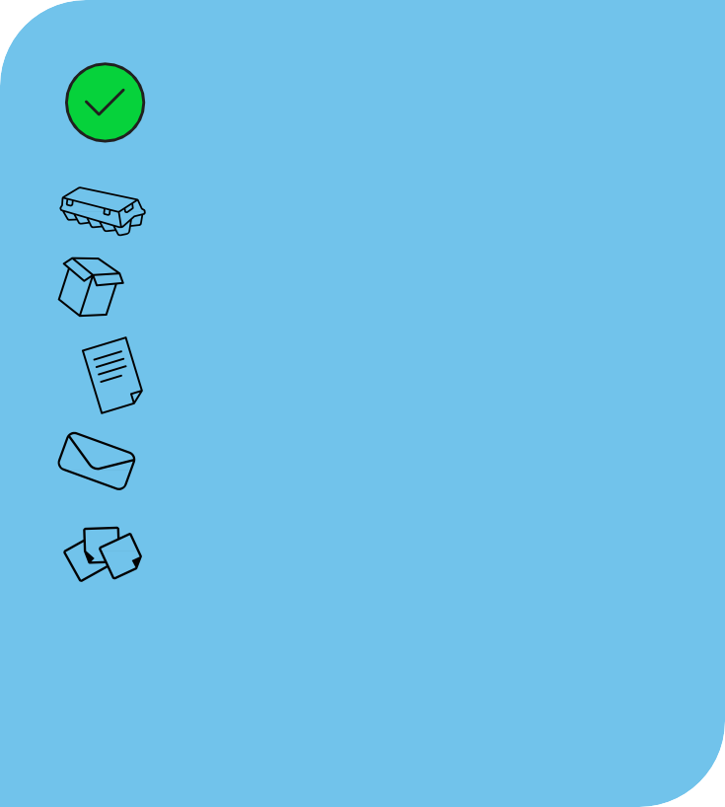
Į popieriaus
Į popieriaus
konteinerį galima MESTI:
Popierines ir kartonines maisto produktų pakuotes
Kartonines dėžutes, raukšlėtojo („gofruoto“) kartono dėžes ir pakavimo popierių
Popierinius pirkinių krepšius
Laikraščius, žurnalus, knygas, skrajutes ir lankstinukus
Balto ir spalvoto popieriaus atliekas
Kitas maisto likučiais ar kitais produktais nesuterštas popierines ir kartonines pakuotes
Nors makulatūra – rašomasis popierius, sąsiuviniai, žurnalai, užrašinės, skrajutės, lankstinukai, vokai, atvirukai, pakavimo popierius ar knygos – nėra pakuotės, ji paprastai renkama į popieriaus pakuočių atliekoms skirtus konteinerius. Šitaip užtikrinama, kad ši žaliava bus surinkta efektyviau ir panaudota kaip vertinga žaliava perdirbti – priešingai nei metant į mišriųjų (komunalinių) atliekų konteinerius, kur popierius neišvengiamai susiterštų maisto likučiais ir kitomis atliekomis.

konteinerį NEMESTI:

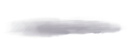
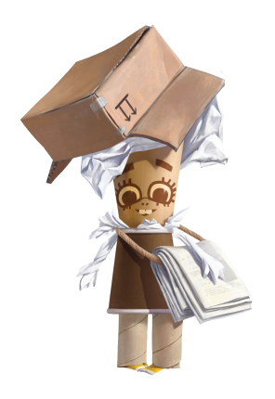
Riebalais ar maisto likučiais suteršto popieriaus
ir kartono
Kalkinio, kreidinio, laminuoto popieriaus (skirto įvairiems meniniams tikslams, piešimui, dizaino darbams ir kt.)
Plastiku, celofanu, folija padengto popieriaus (skirto maisto produktų pakavimui, pakuotėms greitam maistui išsinešti ir kt.)
Tepalais, dažais, alyva, betonu ar kitomis statybinėmis medžiagomis suteršto popieriaus
Vienkartinių servetėlių, nosinaičių ir rankšluosčių
Panaudotų sauskelnių Tapetų

Pastabos
Popierius turi būti sausas ir švarus
Popierines ir kartonines dėžutes patartina išlankstyti
Storus knygų viršelius rekomenduojama atskirti ir mesti į mišriųjų (buitinių) atliekų konteinerį
Sąvaržėlių išsegti nebūtina
Popierius gali būti su lipniąja juostele

PLASTIKAS / METALAS
Ką galima perdirbti ir ko negalima

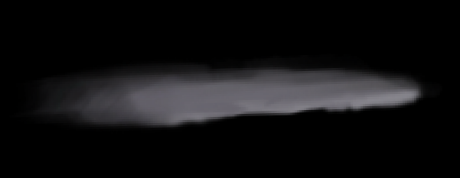
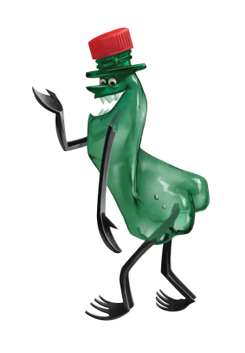
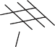
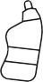
Į plastiko

konteinerį galima MESTI:
Plastikines pakuotes (talpykles):
Plastikines gėrimų ir kitų skysčių pakuotes, talpykles (pvz., aliejaus, acto, pieno butelius)
Plastikines maisto produktų pakuotes (pvz., jogurto, grietinės indelius, išsinešti skirto maisto – salotų, kulinarijos gaminių – indelius ir kibirėlius, butelius nuo padažų)
Plastikinius maišelius (pvz., saldainių, fasuotų džiovintų ar šviežių vaisių, daržovių, kepinių maišelius)
Polietileninius maišelius ir pakuoti, vynioti skirtą plėvelę (pvz., žaislų ir kitų daiktų pakuotes)
Kosmetikos ir higienos gaminių pakuotes (pvz., šampūno, skystojo muilo buteliukus, kremo ar dantų pastos tūbeles)
Buitinės chemijos priemonių pakuotes (pvz., indų ploviklio, skalbimo priemonių pakuotes ir talpykles)

Kombinuotąsias pakuotes:
„Tetra Pak“, „Elopak“ pakuotes (pvz., pieno ir jo gaminių, sulčių pakelius)
Traškučių, kavos pakelius, ledų ir saldainių popieriukus, vienkartinius kavos puodelius, taip pat – vienkartines maisto pakuotes (popierinius maišelius su langeliu), skirtas tokių maisto produktų kaip duonos gaminiai, kepiniai, pakavimui parduotuvių savitarnos skyriuose ir kt.
Metalines talpykles, tarą:
Metalines talpykles (pvz., gėrimų bei maisto produktų skardines) ir kitos taros metalinius elementus (pvz., metalinius stiklainių dangtelius)
Medinės pakuotes ir talpykles:
Medines gėrimų, saldainių ar vaisių pakuotes, arbatos dėžutes

Į plastiko

konteinerį NEMESTI:

Elektronikos prietaisų (pvz., buities prietaisų, skaičiuotuvų, kompiuterių dalių)
Higienos reikmenų (pvz.: skutimosi peiliukų, dantų šepetėlių, sauskelnių bei kitų higienos priemonių)
Plastikinių buities reikmenų (pvz., įrankių, semtuvėlių, indų, kibirų)
Dažų, tepalų ir pavojingų cheminių medžiagų likučiais suterštos taros
Medicininių atliekų, švirkštų Žaislų

Pastabos
Iš išmetamų pakuočių (talpyklių) rekomenduojama pašalinti maisto ir skysčių likučius, kad nebūtų suteptos kitos pakuotės
Rekomenduojama nedėti pakuočių vienos į kitą – geriau jas išlankstyti, suspausti

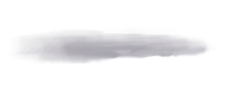
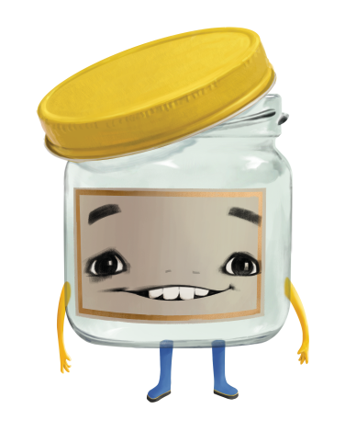
STIKLAS

Ką galima perdirbti ir ko negalima

Stiklas yra viena iš lengviausiai perdirbamų medžiagų. Stiklas pasižymi tuo, kad jį iš naujo galima perdirbti begalę kartų, o jo kokybė perdirbant nesuprastėja: perdirbtas stiklas išlaiko tokį patį aukštą kokybės standartą kaip ir naujas stiklas, pagamintas iš pirminių žaliavų. Tam, kad būtų užtikrintas stiklinės taros perdirbimas, šios pakuotės (ir stiklo duženos) turi būti išmetamos į specialiai tam skirtus stiklo atliekų konteinerius.

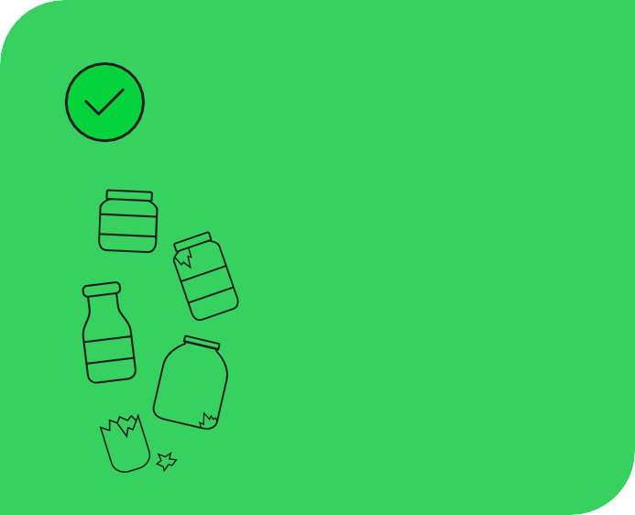
Į stiklo
Į stiklo
konteinerį galima MESTI:
Stiklinę gėrimų tarą
Stiklinę maisto tarą, talpykles
Stiklinius kosmetikos produktų indelius
Stiklinės taros ir pakuočių duženas
konteinerį NEMESTI:

Veidrodžių ir veidrodžių likučių Langų stiklo
Keramikos, porceliano, krištolo Grūdintojo stiklo indų Lempučių, termometrų
Dažais ar tepalais suterštos taros

Pastabos
Išmetami stiklainiai ir buteliai turi būti be maisto ar skysčio likučių (turinį būtina pašalinti) Popieriaus etikečių pašalinti nereikia
Kai pakuotės sudarytos iš skirtingų žaliavų mišinio, tarkim, stiklo ir plastiko (pvz., rutulinis dezodorantas), reikia įvertinti, kuri medžiaga toje pakuotėje yra vyraujanti. Jei žaliavų atskirti neišeina, pakuotė metama į konteinerį, atsižvelgiant į pakuotėje vyraujančią medžiagą. Pavyzdžiui, rutulinis dezodorantas turėtų būtų metamas į stiklo atliekų konteinerius

